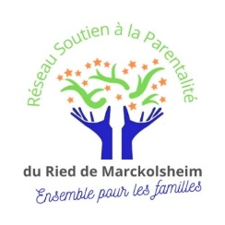

Sac N°34 Montessori
Le réseau vous propose en prêt ce sac à jeux pour une durée de 1 mois.
Il peut contenir des jeux, des livres, des jouets des CD…
Un inventaire est disponible à l’intérieur du sac. Merci de vérifier et de laver le contenu avant de le ramener pour le plus grand bonheur de tous.

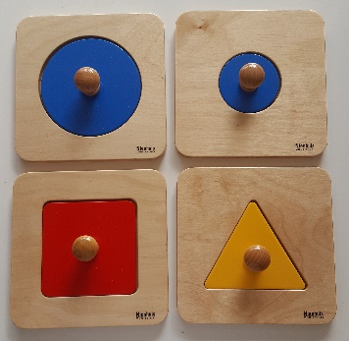  Une forme une couleur 4 pièces/4plateaux | 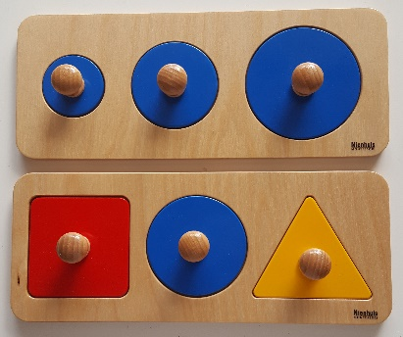  Une forme une couleur 6 pièces/deux plateaux
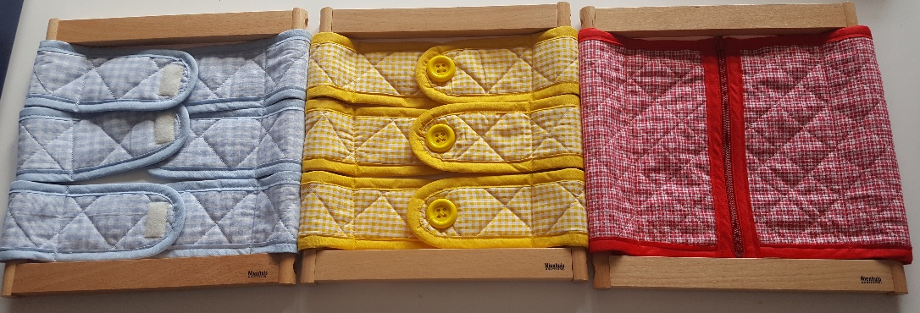 | Scratchs/boutons/tirette  Apprendre les fermetures
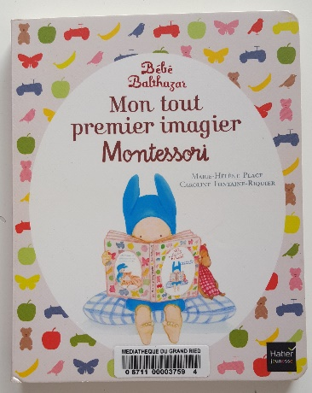  Livre dès 2-3 ans | 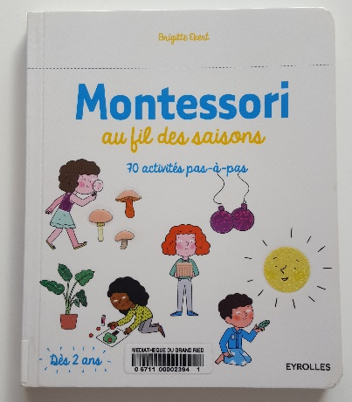  Livre dès 2 ans

